NGỮ VĂN 6 – CÔ LAN

Tiết 85: Văn bản: BỨC TRANH CỦA EM GÁI TÔI
- Tạ Duy Anh –
A. LÝ THUYẾT:
I. Tìm hiểu chung:
1. Tác giả: Tạ Duy Anh sinh 1959, quê ở Hà Tây.
2. Tác phẩm: Truyện ngắn “Bức tranh của em gái tôi” đạt giải Nhì trong cuộc thi viết "Tương lai vẫy gọi" (1998) của báo thiếu niên tiền phong.
3. Đọc, chia bố cục:
a. Đọc văn bản: Đọc to, rõ, đúng chính tả, diễn cảm theo từng lời thoại nhân vật.
b. Bố cục: 4 phần
- Phần 1: Từ đầu... “vui lắm”
Giới thiệu về nhân vật người em Kiều Phương.
- Phần 2: “Nhưng mọi bí mật...tài năng”
Người em bí mật vẽ, tài năng đc phát hiện.
- Phần 3: “Kể từ hôm đó...chọc tức Tôi”
Tâm trạng, thái độ của người anh.
- Phần 4: “Rồi cả nhà...con đấy”
Người em đi thi đoạt giải, người anh hối hận.
II. Tìm hiểu văn bản:
1. Diễn biến tâm trạng người anh:
a. Thái độ thường ngày đối với em gái:
- Gọi em là Mèo khi thấy mặt em bị bôi bẩn.
- Khó chịu khi thấy em lục lọi đồ vật.
- Bí mật theo dõi em gái khi thấy em tự pha chế thuốc vẽ.
Nhìn em bằng con mắt kể cả, coi thường.
B. CÂU HỎI:
1. Em thích nhân vật người anh không? Vì sao?
2. Kể tóm tắt được truyện.

Tiết 86: Văn bản: BỨC TRANH CỦA EM GÁI TÔI (TT)
- Tạ Duy Anh –
A. LÝ THUYẾT:
II. Tìm hiểu văn bản:
1. Diễn biến tâm trạng người anh:
b. Khi tài năng hội hoạ của em được phát hiện:
-Thấy em có tài năng hội hoạ, cảm thấy mình bất tài, thất vọng, muốn khóc Tự tị, mặc cảm.
- Không thân với em như trước nữa, chỉ một lỗi nhỏ cũng gắt um lên Tự ái, xa lánh em.
- Xem trộm tranh của em gái. Thấy tranh đẹp thì thở dài Thầm cảm phục em, nhưng không công khai, biểu lộ.
- Cảm thấy vẻ mặt em ngộ nghĩnh trước kia nay như chọc tức mình Ghen tị.
- Không vui khi được tin em tham dự trại thi vẽ quốc tế.
- Đẩy nhẹ em khi em ôm cổ mình trong niềm vui đạt giải.
Tự ái, mặc cảm, ghen tỵ, buồn bực, khó chịu, với người hơn mình.
c. Khi đứng trước bức tranh giải nhất của em gái:
- Giật sững người
- Bám chặt lấy tay mẹ
=> Ngỡ ngàng hãnh diện xấu hổ, muốn khóc.
- Muốn nói với mẹ rằng: ”không phải con đâu, đấy là tâm hồn, và lòng nhân hậu của em con đấy”
Lòng ích kỷ được thức tỉnh, tự nhận ra lỗi lầm, thói xấu của mình. Nhận ra tình cảm trong sáng và lòng nhân hậu của em gái.
2. Nhân vật cô em gái Kiều Phương:
- Mặt luôn bị bôi bẩn, thích thú lục lọi các đồ vật, vui vẻ chấp nhận tên Mèo.
- Tự chế thuốc vẽ .
- Tranh vẽ rất độc đáo .
- Nghe tin đạt giải nhất, lao vào ôm cổ anh muốn cùng anh đi nhận giải .
=>Hồn nhiên, trong sáng, say mê hội họa, nhân hậu đã cảm hoá được người anh.
III. Tổng kết:
1. Ý nghĩa văn bản:
Tình cảm trong sáng, hồn nhiên, nhân hậu của người em gái có tài hội hoạ đã giúp cho người anh nhận ra đc phần hạn chế ở chính mình (đó là tính ghen ghét và đố kị.)
2. Nghệ thuật:
- Kể chuyện bắng ngôi thứ nhất, hồn nhiên, chân thật.
- Miêu tả tinh tế diến biến tâm lí của nhân vật.
B. CÂU HỎI:
* Bài 1/ 35: Viết 1 đoạn văn thuật lại tâm trạng của người anh trong truyện khi đứng trước bức tranh đạt giải nhất của em gái.
- Soạn bài: Nhân hóa.
Tiết 87: Tiếng Việt: NHÂN HÓA
A. LÝ THUYẾT:
I. Nhân hoá là gì?
1. Xét ví dụ1 (sgk/56):
- Các sự vật:
+ Bầu trời : ông, mặc áo giáp, ra trận
+ Cây mía: Múa gươm
+ Kiến: Hành quân
=> Nhân hoá, làm các sự vật gần gũi như con người.
2. Kết luận Nhân hoá:
- Nhân hoá là gọi hoặc tả đồ vật, con vật, cây cối…bằng những từ ngữ dùng để gọi hoặc tả người.
- Tác dụng: Làm cho các sự vật trở nên gần gũi với con người, biểu thị những suy nghĩ, tình cảm của con người.
II. Các kiểu nhân hoá:
1. Xét ví dụ 1 (sgk/57):
a) Sự vật: Miệng, tai, mắt, chân,tay (lão, bác, cô, cậu) => Dùng những từ ngữ vốn gọi người để gọi vật .
b ) Sự vật: Tre (Chống lại, xung phong, giữ)=> Dùng những từ vốn chỉ tính chất hoạt động của người để chỉ tính chất, hoạt động của vật.
c ) Sự vật: Trâu (Ơi) =>Dùng những từ trò chuyện, xưng hô với vật như với người.
2. Kết luận các kiểu nhân hoá: (3 kiểu)
- Dùng từ vốn gọi người để gọi vật.(anh, chị, cô, bác, em....)
- Dùng từ vốn chỉ hoạt động, tính chất của người để chỉ hoạt động, tính chất của vật.
- Trò chuyện, xưng hô với vật như với người.(Ơi, hỡi...)
B. CÂU HỎI:
1. Làm bài tập 1, 2, 3, 4, 5 phần luyện tập trăng 58, 59 sgk
2. Học thuộc bài. Chuẩn bị bài: Luyện nói: Quan sát,tưởng tượng, so sánh và nhận xét trong văn miêu tả. Chương trình địa phương Tiếng Việt (Khuyến khích học sinh tự đọc)

Tiết 88: Tập làm văn: LUYỆN NÓI: QUAN SÁT,TƯỞNG TƯỢNG,
SO SÁNH VÀ NHẬN XÉT TRONG VĂN MIÊU TẢ
A. LÝ THUYẾT:
I. Củng cố kiến thức:
- Tầm quan trọng, ý nghĩa của việc Luyện nói.
- Yêu cầu của luyện nói:
+ Dựa vào dàn ý, nói rõ ràng, mạch lạc.
+ Nói có ngữ điệu, diễn cảm.
+ Tác phong mạnh dạn, tự tin.
II. Luyện nói:
1. Miêu tả hình ảnh Kiều Phương:
- Hình dáng: Gầy, thanh mảnh, nhanh nhẹn. Tóc ngắn buộc 2 bên như 2 chiếc đuôi gà hoe vàng. Mắt đen và sáng long lanh. Khuôn mặt tròn hay tự bôi bẩn như cô bé lọ lem trong truyện cổ tích. Miệng rộng, răng khểnh nên mỗi khi em cười thì lại rất có duyên.
- Tính cách: Hồn nhiên, trong sáng, nhân hậu, độ lượng…, cả tài năng.
=> Rất đáng yêu, đáng mến.
2. Nhân vật người anh trai:
- Hình dáng: Gầy, cao, sáng sủa, đẹp trai
- Tính cách: Ghen tị, nhỏ nhen, mặc cảm, ân hận, ăn năn, hối hận
- Hình ảnh người anh thực và người anh trong bức tranh, xem kĩ thì ko có gì khác nhau.
+ Hình ảnh người anh trong tranh do em gái vẽ thể hiện bất chấp tính cách của người anh qua cái nhìn trong sáng, nhân hậu của em gái.
3. Nói về anh chị (em) của mình:
Bằng quan sát, so sánh, nhận xét, làm nổi bật những đặc điểm chính, trung thực, ko tô vẽ, làm dàn ý, ko viết thành văn, nói chứ ko phải đọc.
- Mỗi nhóm cử 1 đại diện nói trước lớp.
4. Miêu tả đêm trăng:
- Đó là 1 đêm trăng tròn (Trăng rằm) rất đẹp.
- Bầu trời là 1 tấm áo xám nhạt với những bông hoa sao li ti.
Mặt trăng tròn vành vạnh như chiếc cúc áo bằng bạc đính khéo léo trên chiếc áo da trời.
- Bóng trăng lồng bóng cây in bóng xuống mặt đất như hàng ngàn đốm hoa lửa đang nhảy nhót.
- Các ngôi nhà trong làng huyền ảo hơn, sang trọng hơn trong ánh sáng dịu dàng, lan toả của đêm trăng.
5. Miêu tả cảnh bình minh trên biển:
- Bầu trời trong veo, rực sáng
- Mặt trời như quả cầu lửa
- Mặt biển phẳng lì mênh mông như tờ giấy xanh mịn.
- Sóng biển nhấp nhô
- Bãi cát mịn màng, mát rượi (lỗ chỗ dấu vết còng, dã tràng hì hục đào suốt đêm).
- Những con thuyền chồng chành như đang mệt mỏi và uể oải.
B. CÂU HỎI:
1. Tự chuẩn bị một trong 5 đề trên để trình bày ( nói) trước lớp.
2. Chuẩn bị: Buổi học cuối cùng.

TOÁN 6 - THẦY SANG
id của thầy là 3945733241 mật khẩu là 1
Bài tập toán 6 lớp 6a7 Thầy Huỳnh Phúc Sang
B. BÀI TẬP (phải chọn quy tắc phù hợp, chọn số phù hợp để được số tròn chục hoặc tròn trăm)

1) (-5) + (-7) +12
2) (-15) + (-25) + 50
3) (-51) + (-48) + (-1) + 200
4) (-12) + (-14) + (-86) + (-88) +200
5) (-173) + (-156) + (-27) + (-44) + 500

6) (-15) + (7) - 8
7) (-52) + (+18) + 52
8) (-47) + (+48) + (-25) + 24

9) 125 - 172
10) -58 - 18
11) -47 - (-48)
12) -12 - 14 +112 + 114
13) 73 + 144 - 173 - 44

14) (-4).7.(-25)
15) 4.(-50).(-3)
16) (-25).(-4).(-26)
17) (-21).4.(-25)
18) (-1)¹⁴

19) (-5).17.25
20) (-4).(25).(-33)
21) 2.4.50.(-25)
22) (-1)¹¹

23) 15. (-83) + (-17).15
24) (-15).23 + (-15).77
25) (-13).(-4) + (-13).(-96)
26) 15.(-9) +(-15). 91 gợi ý mang dấu trừ qua cho 91 thành 15.(-91)
27) (-22).24 - 22.76 tương tự như a và d

TOÁN 6 - CÔ TÂM
A.SỐ HỌC
Bài 3: TÍNH CHẤT CƠ BẢN CỦA PHÂN SỐ
- Nếu ta nhân cả tử và mẫu của nột phân số với cùng một số nguyên khác 0 thì ta được một phân số bằng phân số đã cho.
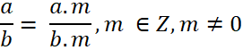
- Nếu ta chia cả tử và mẫu của một phân số cho cùng một ước chung của chúng thì ta được một phân số bằng phân số đã cho
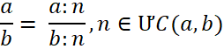
Nhận xét: để đưa một phân số có mẫu âm sang mẫu dương ta có thể nhân hoặc chia cả tử và mẫu của phân số đó cho cùng một số âm
Từ tính chất trên ta thấy: Mỗi phân số có vô số phân số bằng nó.
BÀI TẬP
Bài 11, 12, 13 trang 11 sgk
Bài 4: RÚT GỌN PHÂN SỐ
- Cách rút gọn phân số
Quy tắc: Muốn rút gon phân số, ta chia cả tử và mẫu của phân số cho một ước chung (khác 1 và -1) của chúng.
Ví dụ:
- Thế nào là phân số tối giản
Ví dụ: Các phân số ; là các phân số tối giản.
Định nghĩa: Phân số tối giản (hay phân số không rút gọn được nữa) là phân số mà tử và mẫu chỉ có ước chung là 1 và -1
Nhận xét(sgk): Ta chia cả tử và mẫu của phân số cho ƯCLN của chúng ta được một phân số tối giản.
Chú ý:
- Khi rút gọn một phân số, ta thường rút gọn đến phân số tối giản
BÀI TẬP
Bài tập 15, 17, 18, 19 trang 15 sgk
B. HÌNH HỌC
Bài 4 + 5: VẼ GÓC KHI BIẾT SỐ ĐO. KHI NÀO xOy + yOz = xOz
1. Vẽ góc trên nữa mặt phẳng :
Ví dụ 1 :
Cho tia Ox . Vẽ 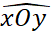sao cho = 40º
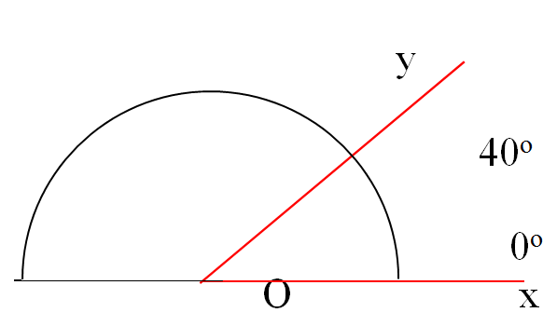
- Đặt thước đo góc trên nửa mặt phẳng có bờ chứa tia Ox sao cho tâm của thước trùng với gốc O của tia Ox và tia Ox đi qua vạch số 0 của thước .
- Kẻ tia Oy đi qua vạch 40 của thước đo góc
- là góc phải vẽ
Nhận xét : Trên nữa mặt phẳng cho trước có bờ chứa tia Ox ,bao giờ cũng vẽ được một và chỉ một tia Oy sao cho = mº
Ví dụ 2 :
Hãy vẽ góc 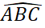 biết = 30º
- Vẽ tia BC bất kỳ
- Vẽ tia Ba tạo với tia BC góc 30º
là góc phải vẽ
2. Vẽ hai góc trên nữa mặt phẳng:
Ví dụ 3 :
Cho tia Ox .Vẽ hai và 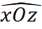 trên cùng một nữa mặt phẳng có bờ chứa tia Ox sao cho = 30º,
= 45º Trong ba tia Ox , Oy , Oz tia nào nằm giữa hai tia còn lại.
Giải
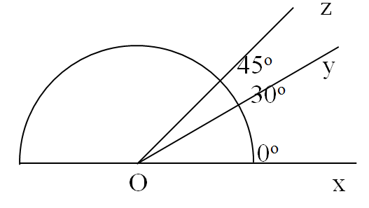
Như cách vẽ trên :
Ta thấy : Tia Oy nằm giữa hai tia Ox và Oz .
Nếu < thì tia Oy nằm giữa hai tia Ox và Oz
3. Khi nào thì tổng số đo hai góc xOy và yOz bằng số đo góc xOz?
?1 SGK
* Nhận xét:
Nếu tia Oy nằm giữa hai tia Ox và Oz thì
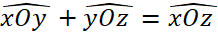
Ngược lại, nếu
thì tia Oy nằm giữa hai tia Ox và Oz
4. Hai góc kề nhau, phụ nhau, kề bù
a) Hai góc kề nhau  Hai góc kề nhau là hai góc có một cạnh chung và hai cạnh còn lại nằm trên hai nửa mặt phẳng đối nhau có bờ là cạnh chung | b) Hai góc phụ nhau  Hai góc phụ nhau là hai góc có tổng số đo bằng 90 độ | c) Hai góc bù nhau  Hai góc bù nhau là hai góc có tổng số đo bằng 180 độ | d) Hai góc kề bù  Hai góc vừa kề nhau, vừa bù nhau là haai góc kề bù
BÀI TẬP
Bài 18, 19, 20, 21, 23 trang 82 sgk,
Bài 24, 25, 26 trang 84 sgk

TOÁN 6 - THẦY TIẾN

Học sinh gửi bài tập qua Zalo, số điện thoại zalo 0919595907
SỐ HỌC
§3. TÍNH CHẤT CƠ BẢN CỦA PHÂN SỐ
1/ Nhận xét:
2/ Tính chất cơ bản của phân số :
Nếu ta nhân cả tử và mẫu của phân số với cùng một số nguyên khác 0 thì ta được một phân số bằng phân số đã cho
Nếu ta chia cả tử và mẫu của phân số với cùng một số nguyên khác 0 thì ta được một phân số bằng phân số đã cho
Ví dụ:
*Bài tập về nhà: 11, 12, 13/11sgk
------------------------------------------------------------------------------------------
§4. RÚT GỌN PHÂN SỐ
1/Cách rút gọn một phân số:
*Quy tắc : Muốn rút gọn một phân số ta chia tử và mẫu của phân số cho một ước chung (khác 1 và -1) của chúng
Ví dụ:
a)
b)
c)
d)
2/ Thế nào là phân số tối giản :
Phân số tối giản là phân số mà tử và mẫu chỉ có ước chung là 1 và -1 (Phân số không thể thu gọn được nữa)
*Bài tập về nhà: 15, 17, 20, 21, 22/14sgk
--------------------------------------------------------------------------------------

HÌNH HỌC
§4+§5. VẼ GÓC CHO BIẾT SỐ ĐO. KHI NÀO THÌ
1. Vẽ góc trên nửa mặt phẳng
Ví dụ 1. Cho tia Ox. Vẽ góc xOy sao cho

* Cách vẽ:
Bước 1: Vẽ tia Ox.
Bước 2: Đặt thước đo góc trên nửa mặt phẳng có bờ chứa tia Ox, tâm của thước trùng với gốc O của tia Ox và tia Ox đi qua vạch số 0 của thước.
Bước 3: Kẻ tia Oy đi qua vạch 40⁰ của thước đo góc. Góc xOy là góc cần vẽ.
2. Vẽ hai góc trên nửa mặt phẳng.
Ví dụ. SGK
*Bài tập về nhà: 15, 17, 20, 21, 22/14sgk
3. Khi nào thì
* Nhận xét: Nếu tia Oy nằm giữa tia Ox và Oz thì . Ngược lại, Nếu thì tia Oy nằm giữa tia Ox và Oz

2. Hai góc kề nhau, phụ nhau, bù nhau, kề bù
a. Hai góc kề nhau: Hai góc kề nhau là hai góc có một cạnh chung và hai cạnh còn lại mằm trên hai nửa mặt phẳng đối nhau có bờ chứa cạnh chung

Ví dụ: và là hai góc kề bù
b. Hai góc phụ nhau: khi tổng số đo hai góc bằng 90⁰.
Ví dụ: Góc 50⁰ và góc 40⁰ là hai góc phụ nhau
c. Hai góc bù nhau: khi tổng số đo hai góc bằng 180⁰
Ví dụ: Góc 110⁰ và góc 70⁰ là hai góc bù nhau
d. Hai góc kề bù: là hai góc vừa kề nhau, vừa bù nhau
Ví dụ: và là hai góc kề bù
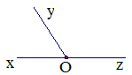
*Bài tập về nhà: 18, 19, 20, 21, 22, 23, 24, 25, 27/sgk

VẬT LÍ 6
Bài 19: SỰ NỞ VÌ NHIỆT CỦA CHẤT KHÍ
- THỰC HÀNH:
BƯỚC 1: Cắm một ống thủy tinh nhỏ xuyên qua nút cao su, lấy một giọt nước từ bình nước màu rồi cắm vào bình cầu.
- 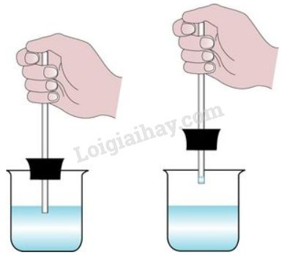
BƯỚC 2: xoa hai bàn tay cho nóng lên rồi áp tay vào thành bình.
- 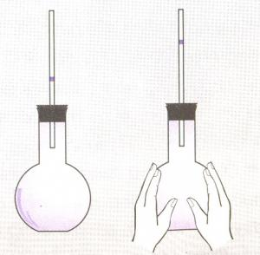
- BƯỚC 3: Quan sát hiện tượng ta thấy giọt nước màu tăng lên
- BƯỚC 4: Khi ta thôi không áp tay vào nữa thì thấy giọt nước tuột xuống.
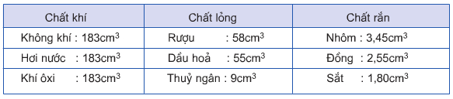
Ta thấy các chất khí khác nhau, nở vì nhiệt giống nhau.
- KẾT LUẬN:
- Chất khí nở ra khi nóng lên, co lại khi lạnh đi.
- Các chất khí khác nhau nở vì nhiệt giống nhau.
- BÀI TẬP:
Câu c7: phải có điều kiện gì thì quả bóng bàn bị bẹp mới có thể phồng lại như cũ?
Câu c8: tại sao không khí nóng nhẹ hơn không khí lạnh?

TIN HỌC 6
Bài 15: CHỈNH SỬA VĂN BẢN

A. Lý thuyết:
1. Xóa và chèn thêm văn bản
Cách 1: Dùng Phím Backspace và phím Delete: (SGK trang 78).
Cách 2:
+ Bước 1: Chọn văn bản cần xóa
+ Bước 2:
- Ấn phím Delete (hoặc phím Backspace) trên bàn phím
- Hoặc Vào Edit\Cut (hoặc Ctrl+X)
- Hoặc bấm nút lệnh Cut trên thanh công cụ chuẩn
2. Chọn phần văn bản
Cách 1: Dùng chuột (SGK mục 2 trang 78 và 79)
Cách 2: Dùng phím
Bước 1: Đặt con trỏ soạn thảo vào vị trí bắt đầu hoặc vị trí cuối phần văn bản.
Bước 2: Giữ phím Shift và kết hợp với các phím mũi tên ¬, ®, , ¯ để chọn
* Ngoài ra còn có các tổ hợp phím cơ bản sau:
- Shift+Home: chọn từ vị trí con trỏ soạn thảo về đầu dòng
- Shift+End: chọn từ vị trí con trỏ soạn thảo về cuối dòng
- Ctrl+Shift+Home: chọn từ vị trí con trỏ soạn thảo về đầu văn bản
- Ctrl+Shift+End: chọn từ vị trí con trỏ soạn thảo về cuối văn bản
- Ctrl+A: Chọn toàn bộ văn bản (hoặc Edit\Select All)
* Để chọn các phần văn bản không liên tiếp nhau
- Chọn phần văn bản đầu tiên
- Ấn giữ phím Ctrl và dùng chuột chọn phần văn bản tiếp theo.
3. Khôi phục lại thao tác vừa làm:
Cách 1: Vào bảng chọn Edit \ chọn Undo (hoặc Redo)
Cách 2: Ấn tổ hợp phím Ctrl+ Z (hoặc CTRL+Y hoặc Alt+Shift+Backspace)
4. Sao chép văn bản:
Bước 1: Chọn văn bản cần sao chép
Bước 2: Edit\Copy (hoặc nháy nút Copy trên thanh công cụ, hoặc bấm tổ hợp phím Ctrl+C)
Bước 3: Di chuyển con trỏ soạn thảo đến vị trí cần dán
Bước 4: Edit\Paste (hoặc nháy nút Paste trên thanh công cụ, hoặc bấm tổ hợp phím Ctrl+V)
5. Di chuyển văn bản:
Bước 1: Chọn văn bản cần di chuyển
Bước 2: Edit\Cut (hoặc nháy nút Cut trên thanh công cụ, hoặc bấm tổ hợp phím Ctrl+X)
Bước 3: và Bước 4: giống phần sao chép
Về nhà chuẩn bị:
Các tổ hợp phím dùng để định dạng ký tự
* Lưu ý Các em ghi nội dung vào bài học và thực hành thường xuyên.
Mọi thắc mắc liên hệ qua địa chỉ gmail: hangnhung1991bc@gmail.com
Link hướng dẫn tạo và gửi gmail: https://youtu.be/oC_apUGnm8s

LỊCH SỬ 6

KIẾN THỨC ÔN TẬP LÝ THUYẾT
TIẾT 22 - CHỦ ĐỀ: THỜI KÌ BẮC THUỘC VÀ CÁC CUỘC ĐẤU TRANH GIÀNH ĐỘC LẬP (TỪ NĂM 40 ĐẾN THẾ KỈ IX) (TIẾT 5)
2/Các cuộc đấu tranh giành độc lập tiêu biểu từ năm 40 đến thế kỉ IX
c. Khởi nghĩa Lý Bí. Nước Vạn Xuân thành lập.
* Khởi nghĩa Lý Bí:
- Nguyên nhân: do căm ghét bọn đô hộ nhà Lương
- Diễn biến:
+ Năm 542, khởi nghĩa Lý Bí bùng nổ. Hào kiệt khắp nơi kéo về hưởng ứng.
+ Chưa đầy 3 tháng, nghĩa quân đã chiếm hầu hết các quận, huyện. Tiêu Tư bỏ chạy về Trung Quốc.
+ Tháng 4/542 và đầu năm 543, nhà Lương hai lần đưa quân sang đàn áp, quân ta chủ động tiến đánh quân địch và giành thắng lợi.
- Kết quả: khởi nghĩa thắng lợi
* Nước Vạn Xuân thành lập:
- Mùa xuân 544, Lý Bí lên ngôi hoàng đế (Lý Nam Đế), đặt tên nước là Vạn Xuân, đóng đô ở vùng cửa sông Tô Lịch (Hà Nội)
- Lập triều đình với hai ban văn, võ.
* Ý nghĩa: thể hiện tinh thần, ý chí độc lập.
d/ Khởi nghĩa Mai Thúc Loan
- Nguyên nhân: do chính sách thống trị của nhà Đường
- Diễn biến:
+ Đầu những năm 10 của thế kỉ VIII, Nghĩa quân nhanh chóng chiếm thành Hoan Châu. Nhân dân Ái Châu, Diễn Châu hưởng ứng.
+ Mai Thúc Loan xưng đế (Mai Hắc Đế), xây dựng thành Vạn An làm quốc đô.
+ Mai Hắc Đế liên kết với các nhân dân khắp Giao Châu và Cham-pa đánh chiếmTống Bình.
+ Năm 722, nhà Đường đem quân sang đàn áp.
- Kết quả: Mai Hắc Đế thua trận.
Bài tập
Câu 1. Vì sao ở khắp nơi trên đất nước ta, nhân dân đều lập đền thờ Hai Bà Trưng?
Câu 2. Vì sao khởi nghĩa Lý Bí giành được thắng lợi?
Câu 3: Giải thích ý nghĩa của tên nước Vạn Xuân của Lý Bí?
YÊU CẦU
- Học sinh chép bài tiết 22 vào tập
- Trả lời câu hỏi vào tập
- Học bài khởi nghĩa Hai Bà Trưng, Khởi nghĩa Lý Bí
Thắc mắc liên hệ GIÁO VIÊN: NGUYỄN THỊ THANH MAI
MAIL: maithanh101992@gmail.com, sdt: 0392751202

ĐỊA LÝ 6

CHỦ ĐỀ: NHIỆT ĐỘ KHÔNG KHÍ, KHÍ ÁP – GIÓ TRÊN TRÁI ĐẤT

1. Khí áp và các đai khí áp trên Trái Đất
- Khí áp là sức ép của khí quyển (không khí) lên bề mặt Trái Đất.
- Dụng cụ để đo khí áp là áp kế
- Khí áp trung bình bằng mm hg(átphotphe).
* Các đai khí áp trên bề mặt Trái Đất.
- Khí áp được phân bố trên bề mặt Trái Đất thành các đai khí áp thấp và cao từ xích đạo về cực như sau:
+ Áp thấp xích đạo(Vĩ độ 0⁰) và Áp thấp cận cực (Vĩ độ 60⁰ Bắc và Nam)
+ Áp cao chí tuyến (Vĩ độ30⁰ Bắc và Nam )và áp cao cực (Vĩ độ 90⁰ Bắc và Nam)
2. Gió và các hoàn lưu khí quyển.
- Gió là sự chuyển động của không khí từ các khu vực áp cao về các khu vực áp thấp .
- Gió Tín phong: là gió hoạt động liên tục trong năm thổi từ đai áp cao chí tuyến về đai áp thấp xích đạo.
- Gió Tây ôn đới: là gió thổi từ đai áp cao chí tuyến về đai áp thấp tại vĩ độ 60º
- Gió Tín phong và gió Tây ôn đới tạo thành hai hoàn lưu khí quyển quan trọng nhất của Trái Đất .
Bài tập
- Trình bày sự phân bố các đại khí áp trên Trái Dất ?
- Cho biết sự phân bố gió Tín phong và gió Tây ?

GDCD 6

Bài13: CÔNG DÂN NƯỚC CÔNG HÒA XÃ HỘI
CHỦ NGHĨA VIỆT NAM (tt)
Nội dung bài học:
4. Ở nước cộng hòa xã hội chủ nghĩa Việt Nam, mỗi cá nhân đều có quyền có quốc tịch.
Mọi công dân thuộc các dân tộc cùng sinh sống trên lãnh thổ Việt Nam có quyền có quốc tịch Việt Nam
- Người nước ngoài muốn nhập quốc tịch Việt Nam phải tuân theo luật quốc tịch của Việt Nam
- Trẻ em có cha mẹ là công dân Việt Nam hoặc bị bỏ rơi hoặc bị thất lạc được tìm thấy trên lãnh thổ Việt Nam thì có quốc tịch Việt Nam

TIẾNG ANH 6

Unit 8: A CLOSER LOOK 2
A. Grammar:

Thì quá khứ đơn - The Past Simple Tense
a. Cách dùng
Chúng ta sẽ sử dụng thì quá khứ đơn trong những trường hợp sau:
- Dùng để diễn tả một hành động đã xảy ra và kết thúc trong quá khứ.
Ví dụ: They went to the concert last night. (Họ đã tới rạp hát tối hôm qua.)
- Diễn tả một sự việc xảy ra trong một khoảng thời gian trong quá khứ và đã kết thúc hoàn toàn ở hiện tại.
Ví dụ: When I was young, I often played soccer. (Khi tôi còn trẻ, tôi thường chơi đá bóng).
- Diễn tả một loạt hành động xảy ra kế tiếp nhau trong quá khứ
Ví dụ: She came home, switched on the computer and checked information. (Cô ấy về nhà, khởi động máy tính và kiểm tra hộp thư điện tử của mình.)
- Diễn tả một hành động chen ngang vào hành động khác đang xảy ra trong quá khứ (quá khứ đơn dùng kết hợp với quá khứ tiếp diễn)
Ví dụ: When I was reading book, my dad called me. (Khi tôi đang đọc sách, bố tôi đã gọi.)
b. Cấu trúc
*. Với động từ thường
· (+) Khẳng định: S + V-ed/P1 + O.
· (-) Phủ định: S + didn't + V + O.
· (?) Hỏi:
+) Wh-question + did + S + V?
+) Did + S + V...? Yes/No, S + did/didn't
**. Với động từ tobe
· (+) Khẳng định: S + was/were + Adj/N
· (-) Phủ định: S + wasn't/ weren't + Adj/N
· (?) Hỏi:
+) Wh question + was/were + S?
+) Was/were + S + Adj/N?
***. Lưu ý:
· P1: Động từ chia ở thì quá khứ, cột thứ 2 trong bảng động từ bất quy tắc. Còn lại thêm -ed
· Động từ tobe "was" đi với các chủ ngữ số ít: she, he, it, tên riêng...
· Động từ tobe "were" đi với các chủ ngữ số nhiều : you, we, they...
c. Dấu hiệu nhận biết
Khi trong câu xuất hiện các dấu hiệu sau, ta chia ờ thì quá khứ đơn:
- Thì quá khứ đơn thường xuất hiện trong câu có những từ sau đây: yesterday; ago; finally; at last; in the last centery; in the past; last (week, month, year); in (2013, June), in the (2000, 1970s); from (March) to (April),…
Ngoài ra bạn nên chú ý đến các từ chỉ thời gian quá khứ khác và ngữ cảnh của câu nói.
B. EXERCISES:
Task 1. Complete the sentences with did, was, or were.
(Hoàn thành những câu với “did, was” hoặc “were”.)
1. The 2012 Olympic Games held in London.
2. - Who the first man on the Moon?
- Neil Armstrong.
3. - I at the gym last Sunday, but I not see you there.
- No, I at my aunt's house.
4. - you climb Mount Fansipan when you in Sapa?
- Yes, . It tiring, but very interesting.
KEY:
1. were
Giải thích: chủ thể là vật và số nhiều, câu chia ở dạng bị động nên ta dùng were
2. was
Giải thích: chủ ngữ "the first man" ở số ít nên ta dùng "was"
3. was - did - was
Giải thích: S + be + at + place: đang ở nơi nào đó
4. Did - were - did - was
Giải thích: Câu hỏi yes/no có động từ ta dùng trợ động từ Do/does nếu ở thì hiện tại và did ở thì quá khứ. Trước tính từ dùng động từ tobe.
Task 2. Write the correct form of the verbs to complete the conversation.
(Viết dạng đúng của những động từ để hoàn thành bài đàm thoại sau.)
Nick: Hi there.
Sonny: Hello, Nick. Did you have a nice weekend?
Nick: Yeah, it (1. be) OK. I (2. not do) much. I just (3. sit) at home and (4. watch) TV. On Saturday afternoon, I (5. go) fishing with my dad. How about you?
Sonny: Oh, I (6. have) a good weekend.
Nick: Really? What (7. do) you do?
Sonny: I (8. visit) the museum with my family. Then we (9. eat) at my favourite restaurant.
Nick: Did you watch football on Sunday?
Sonny: Oh, yeah. The player (10. score) a fantastic goal.
Phương pháp giải:
Thì quá khứ đơn diễn tả hành động xảy ra và kết thúc trong quá khứ.
KEY:
1. was
2. didn’t do
3. sat
4. watched
5. went
6. had
7. did
8. visited
9. ate
10. scored
Task 3. Work in groups. Ask and answer questions about last weekend.
(Làm việc theo nhóm. Hỏi và trả lời những câu hỏi về kỳ nghỉ cuối tuần vừa rồi.)
Lời giải chi tiết:
Examples:
A: Did you do any sport last weekend?
B: Oh yes, and I was exhausted.
A: Really? What did you do?
Task 4. Write sentences to tell your friends what to do or not to do.
(Viết câu để nói bạn bè của bạn làm gì và không làm gì.)
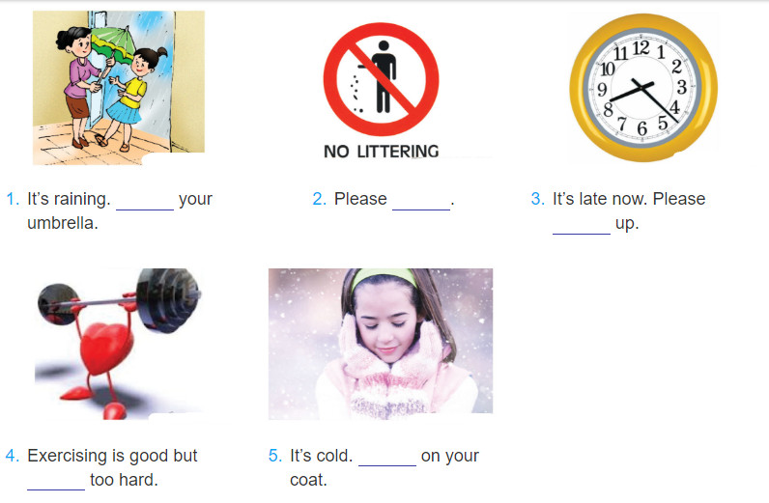
Lời giải chi tiết:
1. Bring/ Take
bring/take st: mang theo, cầm lấy cái gì
2. don’t litter
litter (v): xả rác
3. get/ hurry
get up: thức dậy, hurry up: nhanh lên
4. don’t do/ don’t train
do exercise: tập thể dục
5. Get/ Put
get on coat: mặc áo khoác, put on coat: mặc lên
Task 5. Tell your friends what to do and what not to do at the gym.
(Nói bạn bè của em làm gì và không làm gì ở phòng tập.)
Examples:
- Change your clothes.
- Don't talk loudly.
(Ví dụ: - Hãy thay quần áo.
- Không nói to.)
Lời giải chi tiết:
Change your clothes.
(Thay quần áo.)
Don’t talk loudly.
(Không nói chuyện to.)
Do as the instruction on equipment.
(Làm theo hướng dẫn trên thiết bị.)
Don’t litter.
(Không xả rác.)
Pay your fee first.
(Trước tiên bạn đóng lệ phí.)
Put on your trainers/ sports shoes.
(Mang giầy tập luyện/ thể thao.)
Listen to the instructor carefully.
(Lắng nghe người hướng dẫn một cách cẩn thận.)
Don’t eat or drink at the gym.
(Không ăn và uống trong phòng tập.)
Từ vựng
- hold (v): tổ chức
- exhausted (adj): mệt lử
- bring the umbrella: cầm ô
- gym (n): phòng tập
- litter (v): xả rác
- do exercise: tập thể dục
- get on = put on: mặc
UNIT8: SPORTS AND GAMES
LESSON 4: SKILLS 1

Task 1. Work in pairs. Discuss the questions.
(Làm việc theo cặp. Thảo luận các câu hỏi sau.)
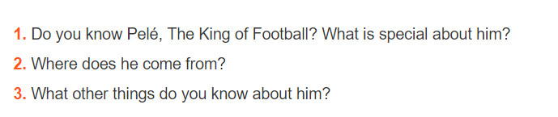
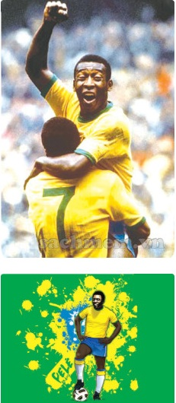 | Edson Arantes do Nascimento, better known as Pelé, is widely regarded as the best football player of all time. Pelé was born on October 21st, 1940 in the countryside of Brazil. Pelé's father was a professional football player and taught Pelé how to play at a very young age.  Pelé began his career at the age of 15 when he started playing for Santos Football Club. In 1958, at the age of 17, Pelé won his first World Cup. It was the first time the World Cup was shown on TV. People around the world watched Pelé play and cheered.  Pelé won three World Cups and scored 1,281 goals in his 22-year career. In 1999, he was voted Football Player of the Century. Pelé is a national hero in Brazil. During his career he became well-known around the world as 'The King of Football'.
1. Do you know Pelé, The King of Football? What is special about him?
2. Where does he come from?
3. What other things do you know about him?
KEYS:
1. Yes, I do. He scored many goals when he was young.
2. He comes from Brazil.
3. He won his first World Cup when he was 17 years old.
Task 2. Read the text quickly to check your ideas in 1.
(Đọc nhanh bài đọc để kiểm tra ý của em trong phần 1.)
Task 3. Read again and answer the questions.
(Đọc lại và trả lời câu hỏi sau.)
1. When was Pelé born?
________________________
2. Why do people call him 'The King of Football?
________________________
3. When did he become Football Player of the Century?
________________________
4. How many goals did he score in total?
________________________
5. Is he regarded as the best football player of all time?
________________________
KEYS:
1. He was born on October 21, 1940.
2. People called him ‘The King of Football’ because he is such a good football player.
3. He became Football Player of the Century in 1999.
4. He scored 1281 goals in total.
5. Yes, he is.
Task 4. How often do you go/do/play these sports, games?Tick the right column.
(Em chơi những môn thể thao/ trò chơi này bao lâu một lần? Đánh dấu chọn vào cột bên dưới.)
Sports/Games | Always | Usually | Sometimes | Never
1. jogging
2. swimming
3. badminton
4. football
5. morning exercise
6. skipping
7. chess
8. cycling
9. skateboarding
10. skiing

Task 5. Work in groups. What kind of sports/games do you do most often? Why?
(Làm việc theo nhóm. Em thường chơi môn thể thao nào nhất? Tại sao?)

My favorite sport is football. Because it is very simple and doesn’t bring too much items as other sports. You just need bring sport shoes and a ball to play. I can spend my freetime playing football with my friends.
Task 6. Work in pairs. Ask and answer the following questions.
(Làm việc theo nhóm. Hỏi và trả lời những câu hỏi sau.)
1. Do you like football?
2. Do you play football or only watch it?
3. What other sports do you play?
- Do you play them well?
- When and how often do you play them?
4. Do you belong to any clubs?
5. If you don't play sport(s), what do you often do in your spare time?
KEYS:
1. Yes, I do.
2. I only watch it.
3. I play badminton.
- No, I don’t.
- Once a week.
4. No, I don’t.
5. I watch movie.
Từ vựng
- regarded as: được coi như là
- professional football player: cầu thủ bóng đá chuyên nghiệp
- cheer (v): vui mừng, reo hò
- score (v): ghi bàn
- goal (n): bàn thắng
- career (n): sự nghiệp
- item (n): vật dụng

